Отчет по лабораторной работе №6

Основы интерфейса взаимодействия пользователя с системой Unix на уровне командной строки

Чигладзе Майя Владиславовна

Содержание

# 1 **Цель работы**

Приобретение практических навыков взаимодействия пользователя с системой посредством командной строки.

# 2 **Порядок выполнения лабораторной работы**

## 2.1 Задание 1

Определила полное имя домашнего каталога pwd (рис. 1).

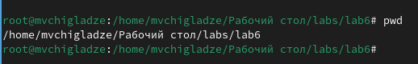

Домашний каталог

## 2.2 Задание 2

Выполнила следующие действия:

1. Перешла в каталог cd /tmp.(рис. 2).

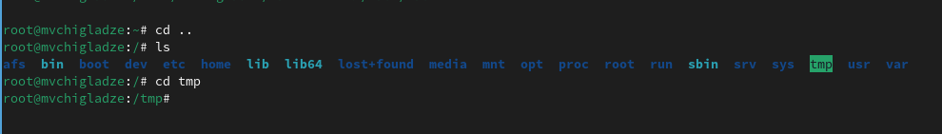

Перешла в каталог

1. Вывела на экран содержимое каталога /tmp. Для этого использовала команду ls с различными опциями. Некоторые файлы в операционной системе скрыты от просмотра и обычно используются для настройки рабочей среды. Имена таких файлов начинаются с точки. Для того, чтобы отобразить имена скрытых файлов, необходимо использовать команду ls с опцией a:

* ls -a

Можно также получить информацию о типах файлов (каталог, исполняемый файл,ссылка), для чего используется опция F. При использовании этой опции в поле имени выводится символ, который определяет тип файла

ls -F * (рис. 3).

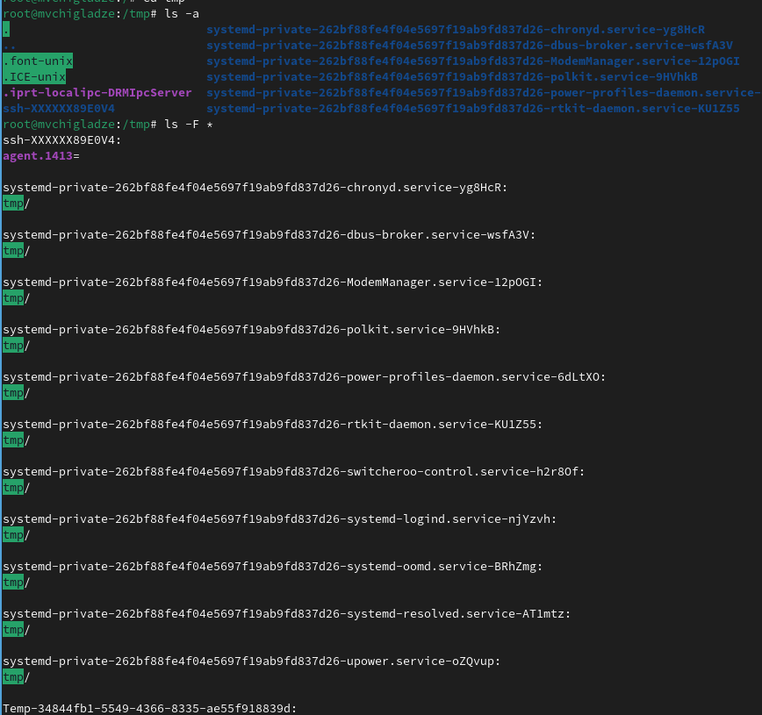

ls с разными опциями

Чтобы вывести на экран подробную информацию о файлах и каталогах, необходимо использовать опцию l

ls -l (рис. 4).

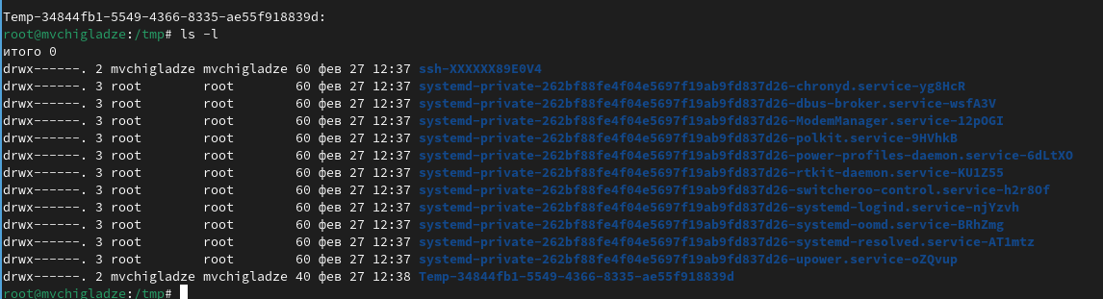

ls с опцией -l

1. Определила, есть ли в каталоге /var/spool подкаталог с именем cron? Есть.

* ls (рис. 5).

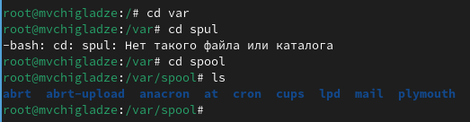

Подкаталог крон

1. Перешла в Ваш домашний каталог и вывела на экран его содержимое. Определила, кто является владельцем файлов и подкаталогов Владелец: mvchigladze (рис. 6). Команда:

* pwd

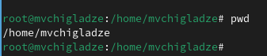

Владелец

## 2.3 Задание 3

1. В домашнем каталоге создала новый каталог с именем newdir командой:

* mkdir newdir

1. В каталоге ~/newdir создала новый каталог с именем morefun командой:

* mkdir ./newdir/morefun (рис. 7).

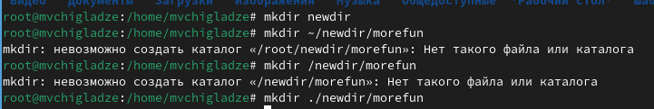

Создание каталогов

1. В домашнем каталоге создала одной командой три новых каталога с именами letters, memos, misk. Затем удалила эти каталоги одной командой. Используя команды:

* mkdir letters memod misk rmdir letters memos misk (рис. 8).

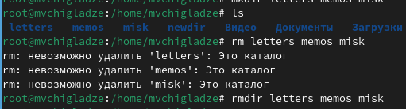

Создание и удаление каталогов

1. Попробовала удалить ранее созданный каталог ~/newdir командой rm. Проверила, был ли каталог удалён. Нет, не был. Результат на рисунке. (рис. 9).

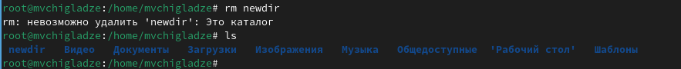

Попытка удаления

1. Удалила каталог ~/newdir/morefun из домашнего каталога. Проверила, был ли каталог удалён.Да, был. Результат на рисунке

* rm -r newdir y y (рис. 10).

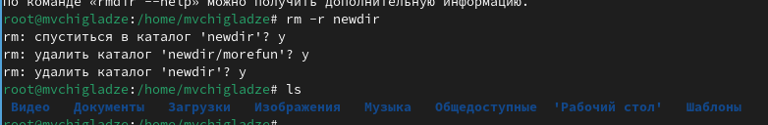

Удаление непустого каталога

## 2.4 Задание 4

С помощью команды man определила, какую опцию команды ls нужно использовать для просмотра содержимое не только указанного каталога, но и подкаталогов, входящих в него. Функция -a. (рис. 11).

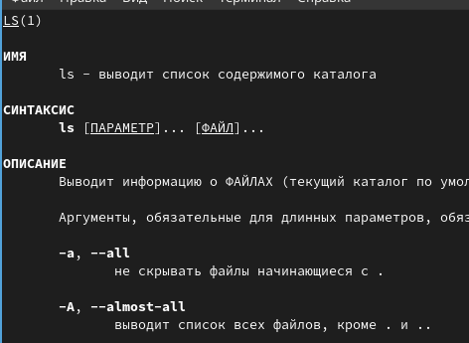

ls опция всего

## 2.5 Задание 5

С помощью команды man определила набор опций команды ls, позволяющий отсортировать по времени последнего изменения выводимый список содержимого каталога с развёрнутым описанием файлов. Опция -t (рис. 12).

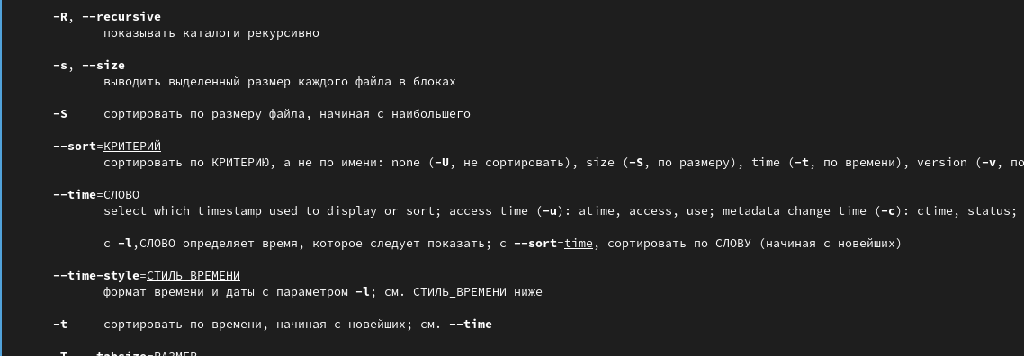

ls опция сортировки по времени

## 2.6 Задание 6

Использовала команду man для просмотра описания следующих команд: cd, pwd, mkdir, rmdir, rm. Поясните основные опции этих команд.

cd (рис. 13) −L , переходить по символическим ссылкам . По умолчанию cd ведет себя так, как если бы указана опция -L . −P , не переходите по символическим ссылкам. Другими словами, когда эта опция указана, и вы пытаетесь перейти к символической ссылке, которая указывает на каталог, cd перейдет в каталог.

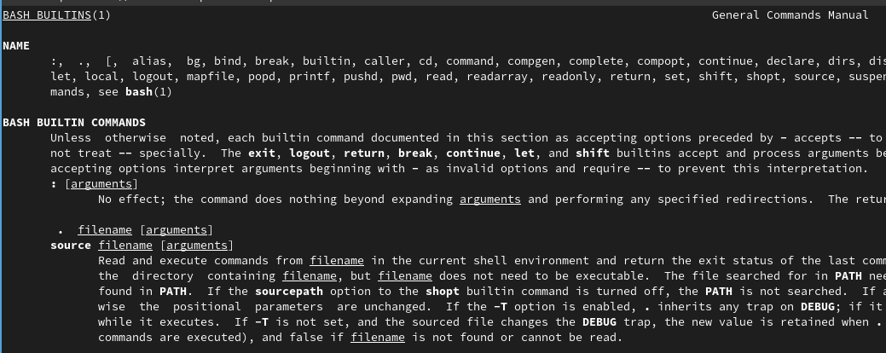

cd

pwd(рис. 14). -L — использовать PWD из окружения, даже если оно содержит симлинки -P — исключить все симлинки и вывести фактический путь

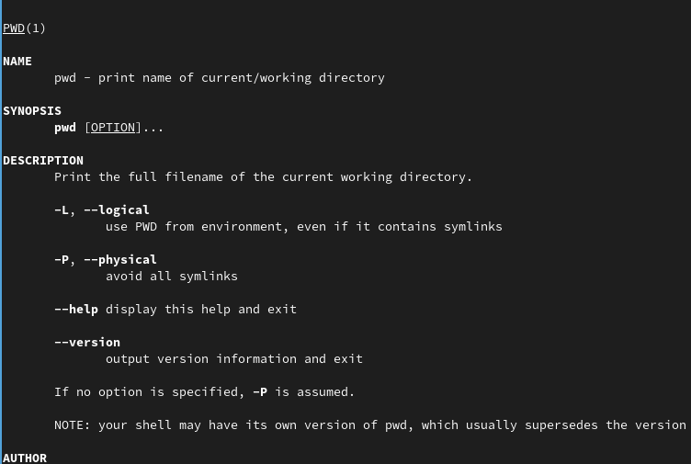

pwd

mkdir(рис. 15). -m (–mode=режим) - назначить режим доступа (права). По умолчанию mod принимает значение 0777, что обеспечивает неограниченные права. -p (–parents) - не показывать ошибки, а также их игнорировать. -z (–context=CTX ) принимает контекст SELinux для каталога по умолчанию. -v (–verbose) - выводить сообщение о каждом новым каталоге. –help - вывести справочную информацию. –version - выводит информацию о текущей версии утилиты.

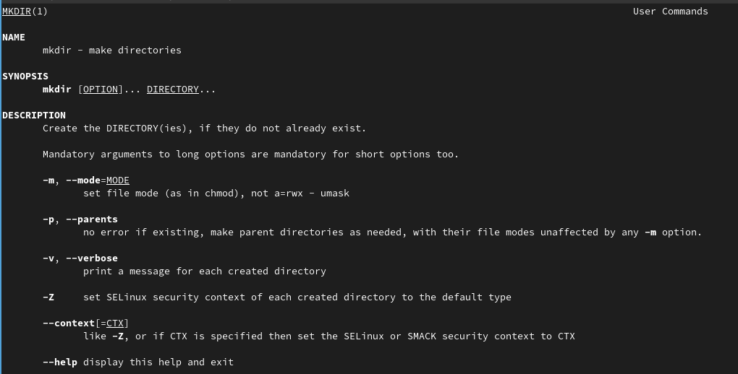

mkdir

rmdir(рис. 16). -p: Эта опция удаляет каталог, включая всех его предков -v, –verbose: отображает подробную информацию для каждого каталога. –игнорировать-сбой-при-непустом: этот параметр не сообщает о сбое, который возникает из-за того, что каталог непустой. –version: Эта опция отображает информацию о версии и завершает работу.

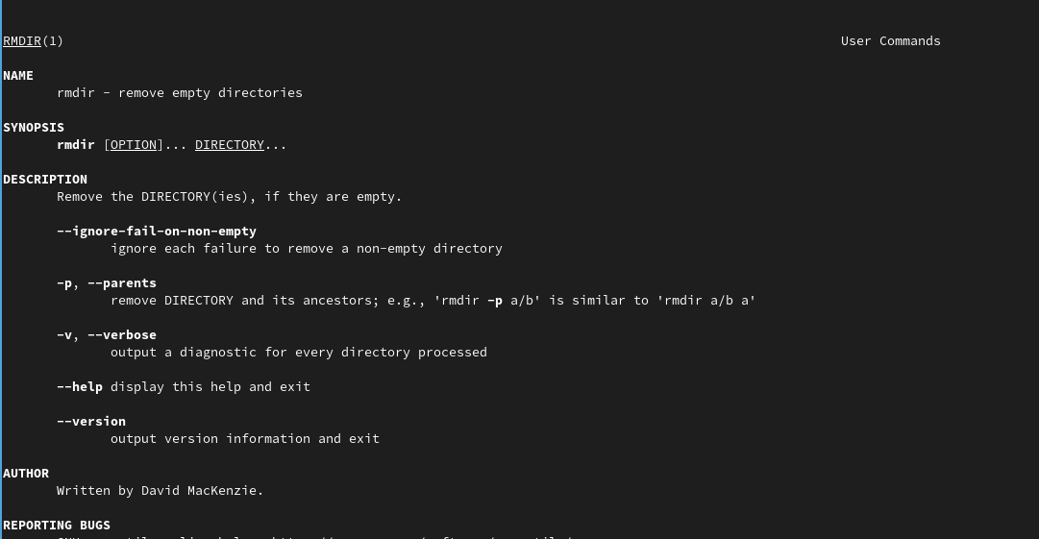

rmdir

rm(рис. 17). -f, –force Игнорировать несуществующие файлы и аргументы, ни о чём не спрашивать -i Запрашивать подтверждение перед каждым удалением -I Запрашивать подтверждение один раз перед удалением более трёх файлов или перед рекурсивным удалением; не так назойливо, как с -i, но всё же защищает от большинства ошибок

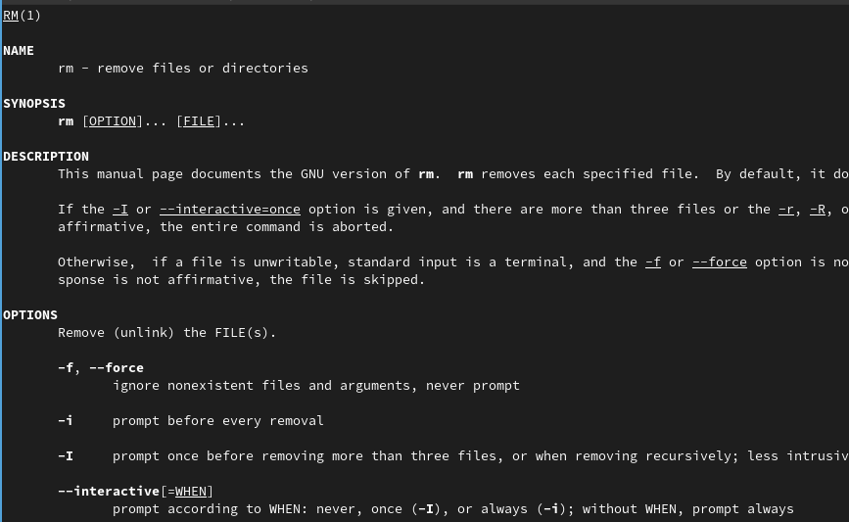

rm

## 2.7 Задание 7

Используя информацию, полученную при помощи команды history, выполните модификацию и исполнение нескольких команд из буфера команд.(рис. 18). Я решила использовать модификации команды ls.

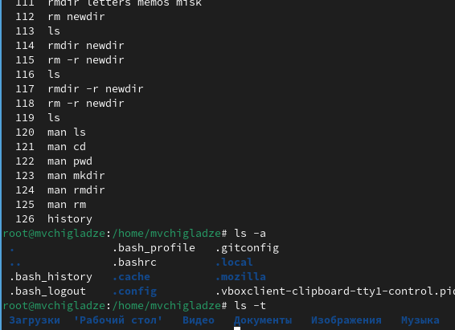

history

# 3 **Выводы**

В ходе лабораторной работы, я приобрела практические навыки взаимодействия пользователя с системой посредством командной строки.

# Список литературы